技术生活交流社交Web应用-软件产品文档

1.产品简介

产品概念：毕业设计项目课题是由小组成员三人商量过后最终决定的，融合CMS内容管理系统，加入Feed流内容推荐技术、推荐用户和内容缓存技术的类论坛式的技术分享、生活分享的网页应用，取名为Gradin。

适用范围：社交用户

产品特点：用户端产品能根据用户关注的用户给予推荐用户，能浏览各版区热度排前的作品，并对作品评分和打赏等。

管理员端产品根据管理员的用户名和密码登录，能操作根据不同管理员的权限不同的管理部分。

运行要求：运行工具：PC端浏览器

2.产品演示

用户端：

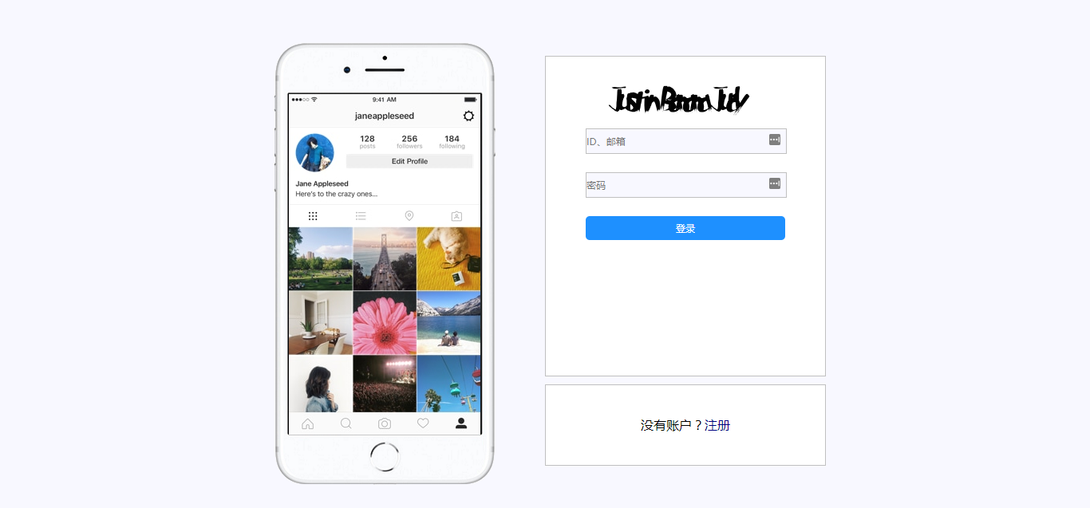

登录页-图1

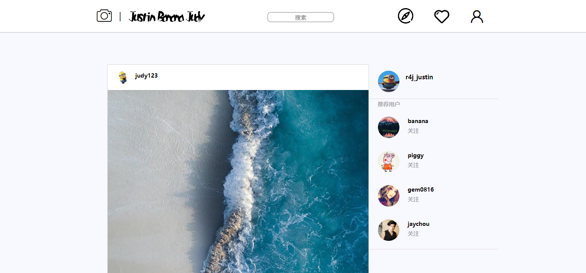

关注作品和推荐用户页面-图2

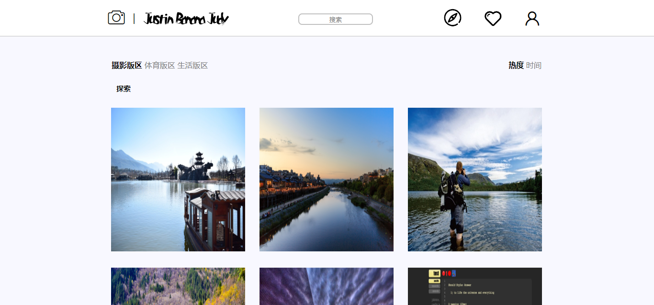

探索版区页面-图3

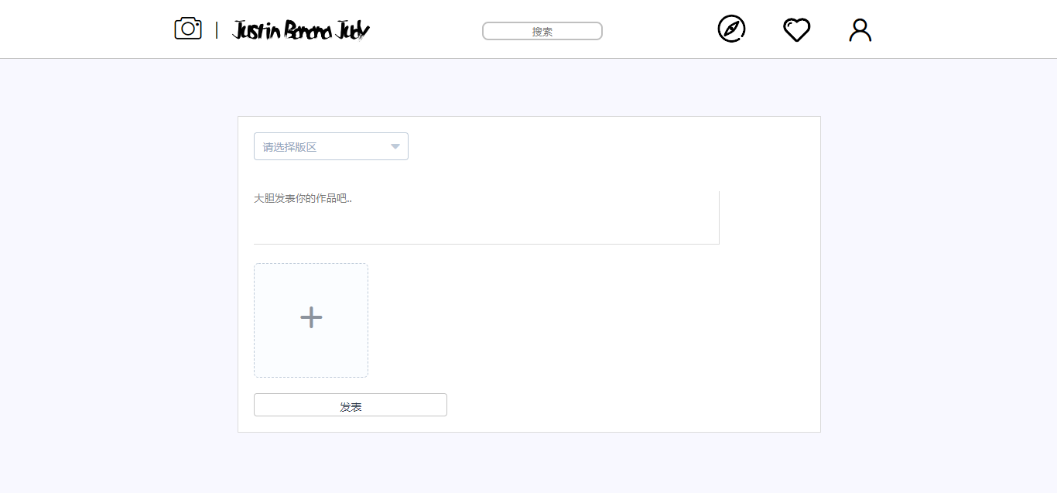

发表作品页面-图4

管理员端：

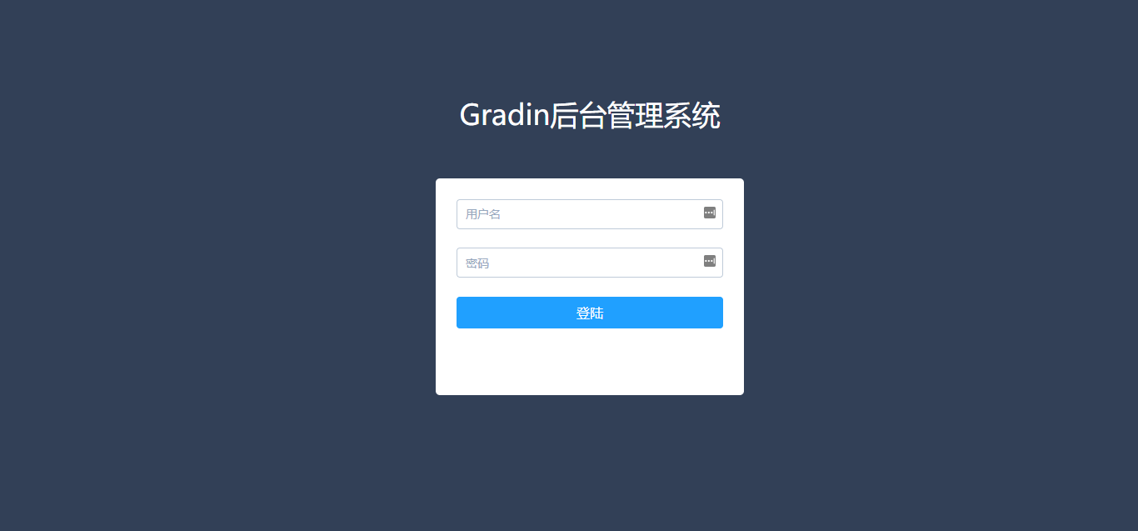

管理员端登录页-图5

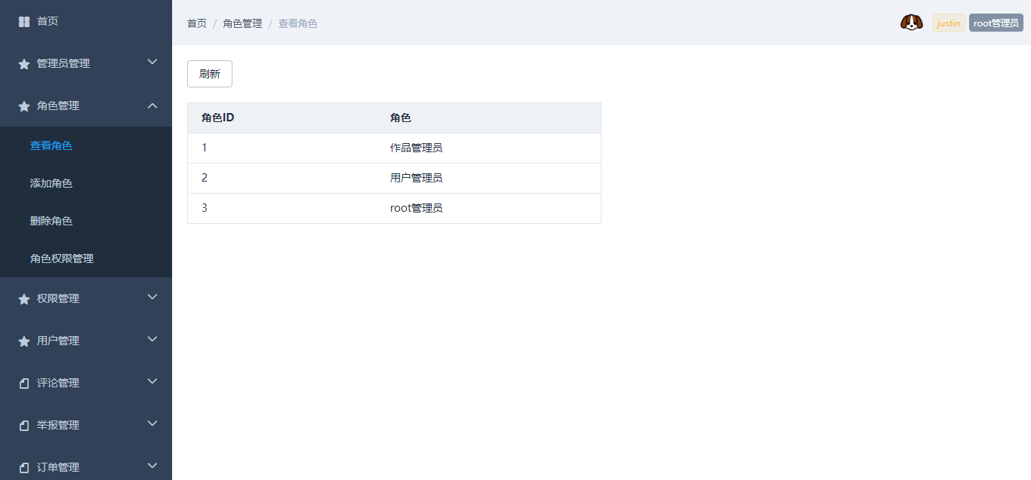

管理页面-图6

3.功能介绍

本项目分为用户端模块和管理员端模块。

对于管理员来说，应用提供经典的管理员权限管理，可以进行对各版块管理员的管理，管理员分三种，版块管理员，用户管理员，主管理员。版块管理员可以管理版块信息，如删除被举报或违规的作品和评论，移动发错版区的作品。用户管理员可以冻结用户，为用户重置密码。主管理员可以管理其它管理员和用户的权限，敏感词池管理。删改操作将以日志纪录形式在管理员页展示。

对于用户端，应用提供多个版区，用户根据喜爱的版区发布个人的技术分享或生活的作品，作品必须上传至少一张照片或视频(视频链接)，作品描述加上#号相当于加上标签。那当然也可以浏览其他用户的作品，给作品打分、收藏作品、举报作品、评论作品、打赏作品(只作学习测试，不会开放接口)、点赞评论、举报评论，点赞高的评论会出现在流简介上，而作品的热度将会根据作品的发布时间、评分参与人数、评论参与人数、评分高低通过我们自定义的Feed流公式进行排序，在热流中优先显示。用户可以邮箱注册，或使用邮箱或注册ID和密码登录，完善和维护个人信息(上传头像、个人简介等)，修改密码，修改邮箱。可以关注/取消关注其他用户，查看个人关注帐号和被关注帐号，查看收藏的作品，查看站内信。同时提供搜索用户，搜索标签的功能。

4.评测报告

1.分辨率兼容性测试

项目布局多采用使用百分比的形式，当分辨率过大过小的时候都不会出现页面布局混乱的情况，通过在不同分辨率下访问项目可以测试页面的渲染情况，如下图所示：

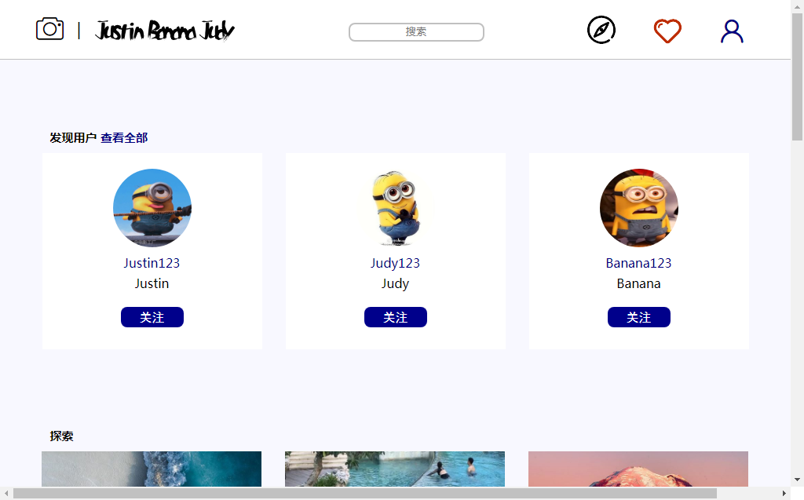

图7

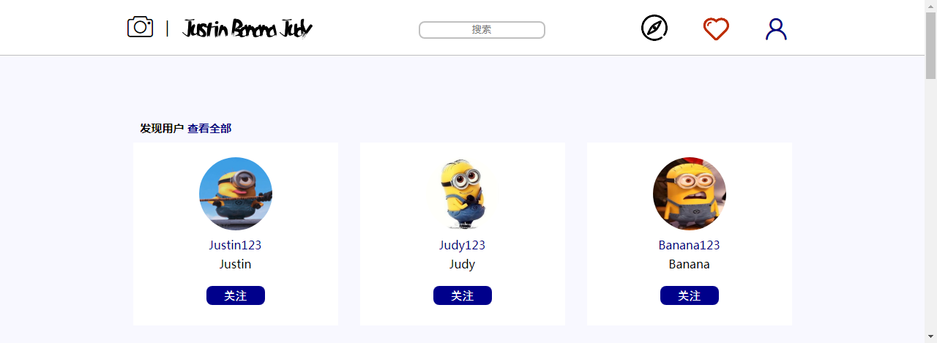

图8

1. 浏览器兼容性测试

由于本项目多处使用了css的float属性，又设置了外边距，导致在ie6显示的外边距比设置的大，使得其中一块div顶到下一行。

解决方案：在float的标签样式中加入display:inline;将其转换成内行属性，避免了IE6的不兼容问题。

5.安装手册

-- 包括系统环境、运行平台、产品安装过程、初始环境设置、安装记录等。

系统环境：

|  |  |  |
| --- | --- | --- |
| 分类 | 名称 | 版本 |
| 操作系统 | Windows | 10 |
| 数据库 | MySQL | 5.7 |
| 开发工具 | IDEA,VSCode,WebStorm |  |
| 浏览器 | Chrome | 最新 |
| Java运行环境 | JDK | 1.8 |

运行平台：

|  |  |  |
| --- | --- | --- |
| 分类 | 名称 | 版本 |
| 操作系统 | Windows | 10 |
| 浏览器 | Chrome | 最新 |

产品安装过程：

cd gradin进入源码根目录

后端项目:

管理员端-

cd adminbackend

mvn install -Dmaven.test.skip=true

cd target

java -jar adminbackend-0.0.1SNAPSHOT.jar

用户端-

cd userbackend

mvn install -Dmaven.test.skip=true

cd target

java -jar userbackend-0.0.1SNAPSHOT.jar

前端项目:

管理员端-

cd adminfrontend

npm install

npm run dev

用户端-

cd userfrontend

npm install

npm run dev